Dünyanın Geleceği: ABD-Çin rekabeti dünya için büyük risk

Seminerlerin amaç ve kapsamı

- Bu seminerlerin amacı geleceğin dünyasına ışık tutmak.
- Önümüzdeki 10-20 yılda dünya için en büyük tehdit iklim değişikliği. Bunun ardından ABD-Çin rekabeti geliyor.
- Dünya ekonomisin geleceğini araştırdığım çalışmalarımda, Büyük Güçler Rekabeti’nin tahminlerde yer almadığını farkettim. Naçizane, bu eksiği kapatmak niyetindeyim.
- Bu rekabeti doğru okumak çok önemli. Rekabetin temeli ekonomik değil, kültürel. ABD, Çin ve her iki tarafın müttefikleri aslında bir Medeniyetler Çatışması’na girdi.
- Bu rekabetin önümüzdeki yıllarda nasıl şekilleneceği ekonomi, politik düzen ve tabii ki piyasalar için kritik önem taşıyan bir konu.
- Türkiye Çin’e çok uzak ve Uygur Türkleri’ne yapılan zulümden dolayı, geniş kapsamlı işbirliği kolay değil. Fakat, Çin’in doğal müttefikleri Rusya ve İran hemen yanı başımızda. Türkiye, ister-istemez çeşitli cephelerde bu rekabetin içine çekilecek. Bu gözlemin ekonomi ve siyasi yansımalarını anlamak zorundayız.
- Bu seminerin düzeni şu şekilde:
--Güncelle başlayalım: Evergrande skandalı nedir?
--Metodolojiyi ortaya koyalım: Soğuk Savaş, Büyük Güçler Rekabeti ve Medeniyetler Çatışması tezlerini kavramak lazım.
---Oyun Sonu: Kim kazanacak? Bu soru önemli mi?
---Rekabetin askeri boyutu: Sıcak savaş patlak verir mi?
--Siyasi boyut: Yeni Soğuk Savaş başladı bile
--Ekonomik Boyut: Rekabet hangi işkollarına yansır? Bölgesel dengeleri nasıl değiştirir? Dünya ekonomisinin evrim trendini nasıl değiştirir?
--Türkiye ABD-Çin rekabetinden nasıl etkilenecek?

Evergrande skandalını anlamak

- Çin ekonomisinin yapısal zafiyeti: Spekülatif balonlar..
- Çin’de konut ve inşaat sektörünün önemi
- Xi Jinping’in yeni politikası: 3 kırmızı çizgi ve “yerli ve milli” ekonomi yaratmak (decoupling)
- Evergrande “mali bulaşma” yaratır mı?

En yeni makale: Evergrande set to miss second offshore bond coupon payment this month, sources say

Metodoloji: Büyük Güçler Rekabeti ve Medeniyetler Çatışması
- Büyük Güçler Rekabeti nedir?: Tarih boyunca askeri ve ekonomik olarak dünya önderliğine soyunan ülkeler arasında çok değişik boyutlarda bir yarış cereyan etti. En önemli tarihsel örnek Sparta-Atina savaşları olabilir. Soğuk Savaş ise en taze örneği.
- Niye rekabet?: Rekabet kaçınılmaz değil, bazen de 2. Dünya Savaşı ve sonrasında gözlendiği gibi ABD, Rusya ve İngiltere işbirliği de yapabiliyor. Ancak, en büyük güç olmanın karşı konulmaz cazibeleri var. Bunları anlayalım.
- Tukidides Tuzağı nedir?

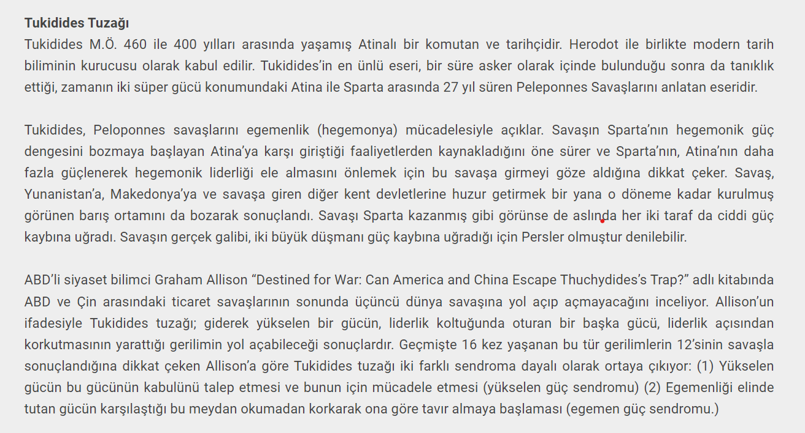

Kaynak: Mahfi Eğilmez, link burada

- Medeniyetler Çatışması nedir?
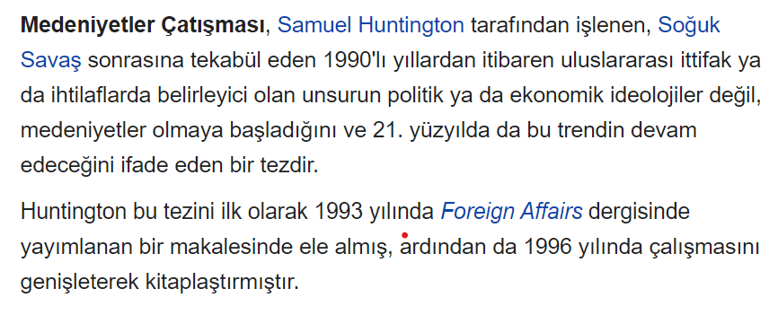

Kaynak: Vikipedi, link burada

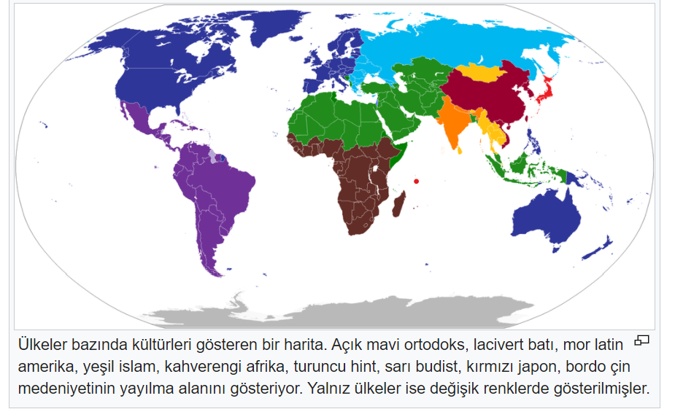

- 1500’lü yıllardan bu yana dünyada 16 kez hegemon güç değişti, bu geçişlerin 12’nde savaş yaşandı.
- Tüm Büyük Güç Savaşları üçüncü bir aktör nedeniyle başlar ve kazanan da beklenmedik bir üçüncü parti olur.
- Eğer rekabet savaşa dönüşecekse, halihazırda en sıcak nokta Tayvan, tetikleyici ülke ise Rusya olacak.
- ABD-Çin arasında rekabet bu iki ülkeye mahsus değil. Her iki tarafın da hızla müttefik edindiğini görüyoruz.
- Bu kez büyük güçler rekabetinin en çözülmesi zor kısmı ekonomik ve siyasi menfaatler dışında Çin-Asya ve Aydınlanma-Hristiyan değerlerinin şiddetle zıtlaşması.

Oyun Sonu: Kim kazanacak? Bu soru önemli mi?

- Adet olmuş, her savaşın bir kazanın olmalı düşüncesi çok yaygın. Halen dünyada Büyük Güçler Rekabeti başlığında en çok tartışılan konu bu.
- Bizim için kimin kazandığı değil, savaş sonuna giderken dünyanın akıbeti.
- Ama kim kazanacak sorusuna senaryolarla cevap verelim.
---Sen I: Halihazırdaki trendlere bakarsak, Çin ve müttefiklerinin bu savaşı kazanması kaçınılmaz.

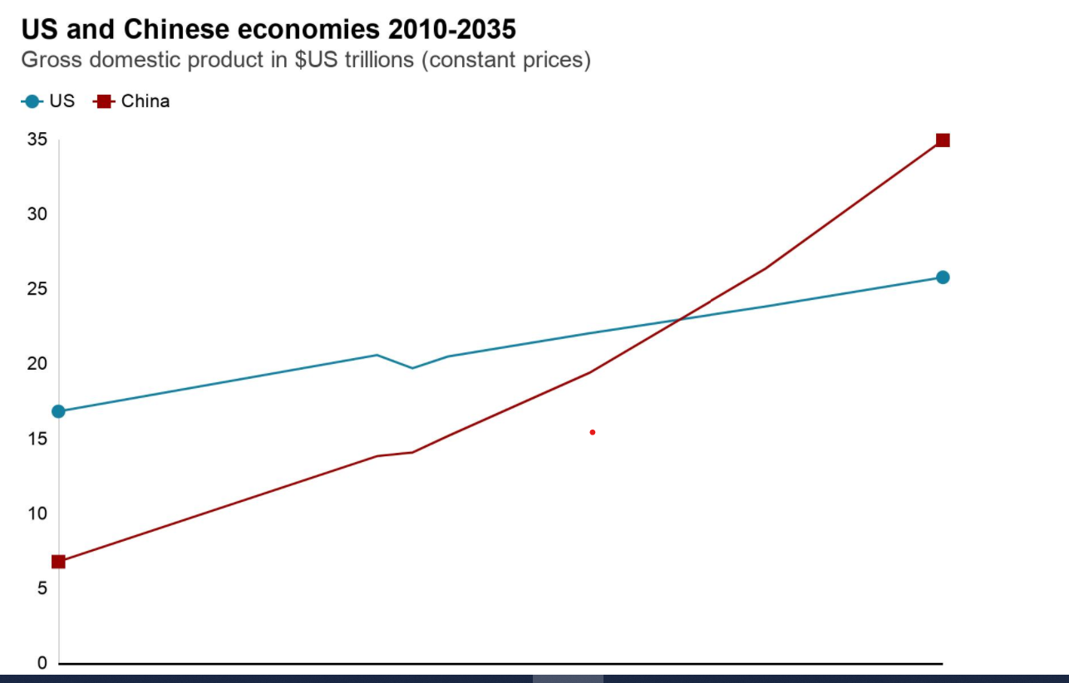

(Kaynak: BBC, link burada)

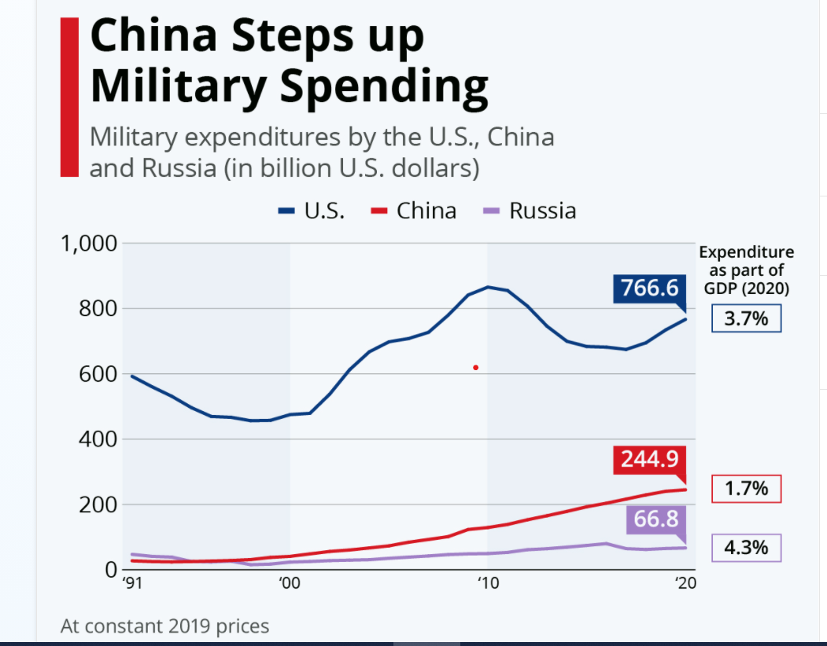

(Kaynak: Statista, link burada)

- Sen II: Öte yanda, ABD’nin Çin’e nazaran çok daha fazla “atıl kapasitesi” olduğu da kesin. Japonya ve Almanya II Dünya Savaşı’nda seferberlik ilan eden ABD’nin ne denli öldürücü olduğunu anladılar.

---Sen III: Ortak düşmana karşı işbirliği: Belki de iklim değişikliği, ya da Covid-19’dan daha öldürücü pandemilerle mücadele etmek için taraflar işbirliğini tercih edecek.
--Bu seminerde ben Soğuk Savaş paradigmasını tercih ettim. Yani, askeri çatışmaya dönmeyen, fakat tüm dünyayı polarize eden ve çok uzun erimli bir rekabet.
--Soğuk Savaş’ın 30 yıl sürdüğünü de hatırlatayım.

Sıcak Savaş çıkar mı?

- Önce, Soğuk Savaş niye Dünya Savaşı’na dönüşmedi anlayalım:

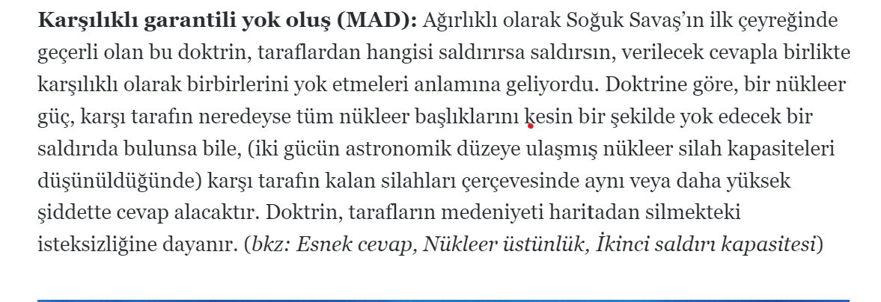

(Kaynak: el Cezire, link burada)

- Öte yanda, Rusya’nın provokasyonları ve karşılıklı yanlış anlamalar istenmeyen bir sıcak savaşa neden olabilir.
- Tayvan’ın iki taraf için önemini anlamak

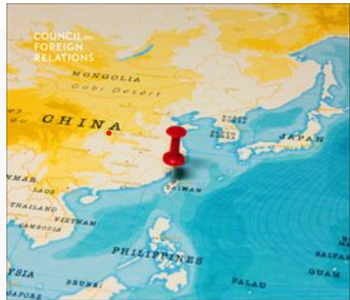

- Rusya’nın Avrupa’da emelleri ve İran-Arap-İsrail gerginliği Büyük Güç Savaşı’nı tetikleyecek nedenler olabilir.
- Yeni bir savaş türü: siber-saldırılar ve sahte haberle düşmanı içerden yıkmak
- Savaş uzayda yaşanabilir

Kaynakça
Uzay Savaşları Fikri Ne Kadar Gerçek?
U.S. generals planning for a space war they see as all but inevitable

Siyasi boyut: Yeni Soğuk Savaş başladı bile

- Hatırlayalım, ABD-Çin arasındaki rekabeti Soğuk Savaş olarak “modelliyoruz”. Bu benzetme bizi tarihi ve güncel gelişmeleri kullanarak geleceği öngörme şansı da tanıdığı için çok yararlı.
- SSCB ve Demir Perde Dünyası’nı hatırlayalım. ABD ve Çin şimdi tarihi bir kez daha yazıyor.
- ABD önderliğinde Quad İttifakı
- Çin-Rusya-İran ittifak halindeler mi?
- Vekiller Savaşları kavramını ve uygulamasını anlayalım

Kaynakça: Ergin Yıldızoğlu ‘Soğuk Savaş 2.0’ giderek ısınabilir

Akdoğan Özkan: Yeni Soğuk Savaş ve Türkiye

Türkiye'de 17-20 Mart tarihinde yaşanan "şaşırtıcı" gelişmelerde "Soğuk Savaş 2.0"ın belki de ilk günü sayılabilecek 16 Mart 2021'de esmeye başlayan sert rüzgarların da payı var
Tarihçiler İkinci Dünya Savaşı sonrasında ABD ile Sovyetler Birliği kampları arasında yaşanan Soğuk Savaş'ın tam olarak hangi tarihte başlayıp bittiği konusunda hemfikir değillerdir. Yine de Başkan Harry Truman'ın 12 Mart 1947 tarihinde ABD Kongresi'nde yaptığı konuşmada duyurduğu yeni Amerikan dış politikası (Truman Doktrini) ile Soğuk Savaş döneminin başladığı ve SSCB'nin tamamen çözüldüğü 26 Aralık 1991 tarihli Sovyet parlamentosu oturumuyla da sona erdiği fikri genel kabul görür.

Dünya bir süredir adeta yeni bir "Soğuk Savaş" döneminin eşiğinde görülüyor. Tarihçiler, pandemi koşullarının gelişini muhtemelen hızlandırdığı "Yeni Soğuk Savaşın" ne zaman başladığı konusunda da yakın gelecekte farklı fikirlere sahip olabilirler. Ancak ben 16 Mart 2021'in, ilerde tarih sayfalarına "Soğuk Savaş 2.0" olarak da adlandırabileceğimiz "Yeni Soğuk Savaşın" ilk günü olarak geçebileceği kanısındayım. Böyle düşünmemin sebebi, geçen hafta salı günü tarihin birden "fast forward" tuşuna basılmışçasına, fazlaca hasmane bir şekilde işlemeye başlaması. Hem küresel düzlemde hem de içeride. Nasıl başladı ve küresel düzlemde olan bitenlerin Türkiye'de geçen hafta olup bitenlerle bir bağlantısı var mı, bu yazıda onu anlamaya çalışmak istiyorum.

Önce Washington'a gidelim…

Gerilimi tırmandıran gelişmeler
ABC News'dan George Stephanopoulos'a 16 Mart'ta bir mülakat veren ABD Başkanı Joe Biden, Rusya Federasyonu Devlet Başkanı Vladimir Putin'i o gün "katil" olarak niteledi. ABD'deki seçim sonuçlarını maniple ettiğini iddia ettiği Putin hakkında sert ifadeler kullanan Biden'ın "bedelin ne olacağı" sorusuna "yakında bu konuda neler yapacağımızı göreceksiniz" şeklinde yanıt vermesi de dikkat çekiciydi.

Söz konusu iddianın resmi kaynağı ABD Ulusal İstihbarat Direktörlüğü idi. Direktörlük tarafından 16 Mart Salı günü kamuoyuna açıklanan raporda, Rusya'nın 3 Kasım 2020'de yapılan ABD başkanlık seçimlerinde, eski Başkan Donald Trump'ın bir dönem daha görevini sürdürebilmesi ve rakibi Joe Biden'a zarar verilmesi için çaba gösterdiği ve "dezenformasyon" içeren iddialar yaydığı ileri sürülmüştü. Raporda ayrıca, Rusya Devlet Başkanı Putin'in ve hükümetinin bu yönde yürütülen faaliyetlere "onay verdiği ve gerçekleştirdiği" iddia edilmişti.

Rusya raporu "asılsız ve dayanaksız" olarak nitelendirerek tepki vermekte gecikmemişti. Ancak Biden'ın bu konuşmasından bir gün sonra, 17 Mart günü Rusya, Washington büyükelçisi Anatoli Antonov'u durumu değerlendirmek için ülkesine çağırdı.

Putin ise kendisini "katil" olarak nitelendiren ABD Başkanı Joe Biden'a 18 Mart Perşembe günü "Sağlık diliyorum," şeklinde istihzalı bir yanıt verdi ve ABD Başkanı'nı canlı yayında, online olarak gerçekleşebilecek bir münazaraya davet etti.

Aynı gün bizim ülkemizde dikkatlerden kaçmış olabileceğini düşündüğüm başka bir gelişme daha meydana geldi ve ABD Dışişleri Bakanı Antony Blinken, Rusya'nın Kuzey Akım 2 doğal gaz boruhattı projesiyle ile ilgili gelişmeleri yakından izlediklerini ve bu meseleye dahil olan kurumlarla ilgili bilgileri değerlendirmekte olduklarını söyledi! Bir diğer deyişle, ABD Rusya'ya yönelik yakında devreye girecek ek yaptırımlarla Kuzey Akım 2'yi de yaptırımlar kapsamına alacağını adeta ilan ediyordu. Rusya ve Almanya arasında yaklaşık 10 milyar avro maliyetle planlanmış olan ve yüzde 94'ü tamamlanan proje sayesinde yılda 55 milyar metreküplük Rus gazının Baltık Denizi üzerinden Almanya'ya sevk edilmesi planlanıyordu. Projenin Avrupa'nın Rusya'ya bağımlılığını artıracağını ve bu ülkeyle ilişkileri "normalleştireceğini" savunan ABD ise Ukrayna, Polonya ve Baltık ülkeleri ile beraber Kuzey Akım 2'ye karşı çıkıyordu. Projenin ortakları arasında proje sahibi Gazprom'un yanı sıra Shell, OMV, Engie, Uniper ve Wintershall gibi şirketler yer alıyor. Dolayısıyla olası yaptırımlar sadece Rusya'yı değil Rusya ile iş yapan Batılı şirketleri de vuruyor olacak.

Bu arada iki ülke arasında gerilimde payı olan bir diğer husus da siber saldırı iddiaları oldu. New York Times gazetesi, Washington yönetiminden bir yetkiliye dayandırarak 7 Mart'ta verdiği bir haberinde, "ABD'nin 3 hafta içinde Rusya'ya yönelik siber saldırı planlandığını" aktarmıştı. Kremlin Sözcüsü Dmitriy Peskov, ABD'nin, Rusya'nın devlet sistemlerine yönelik siber saldırı gerçekleştireceğine dair iddiaları "endişe verici" olarak nitelendirmişti.

Kısacası ABD ile Rusya Federasyonu arasındaki ilişkiler iyiye gitmiyor. Biden dönemi iki ülke arasında yaşanacak ve muhtemelen siber saldırıların yoğun biçimde kullanılabileceği bir "Yeni Soğuk Savaş"ın iyiden iyiye yerleştiği bir dönem olacak.

Yeni Soğuk Savaş'ın cepheleri
Aslına bakarsanız, Yeni Soğuk Savaş'ın bir değil iki cephesi var. Bir cephesi Avrupa. Tarafları, ABD ile Rusya. Bir diğer cephesi ise Güney Çin Denizi. Tarafları, ABD ile Çin.

Avrupa cephesindeki zayıf halka Ukrayna. ABD bu bölgede izlediği çevreleme politikası ile bir taraftan Rusya'ya yönelik yaptırımlarını genişletmeye çalışıyor bir taraftan da Ukrayna'yı Donbas'a karşı yeni bir savaş vermeye teşvik ediyor. Ancak Rusya'nın Kırım'dan sonra Ukrayna'nın doğusunu da ilhak etmesinden endişe ediyor.

Güney Çin Denizi Cephesi'ndeki zayıf halka ise Paracel ve Spratly adaları. Güney Çin Denizi dünya ticaretinin yarısının geçtiği, önemli bir nokta olmasının yanı sıra zengin petrol ve doğal gaz doğal kaynaklarına da sahip. Çin, Tayvan, Filipinler, Vietnam, Brunei, Endonezya, Singapur ve Malezya gibi ülkelerin kıyısının bulunduğu Güney Çin Denizi'ndeki bu adalar üzerinde birbiriyle ihtilaflı bir takım hak iddiaları var. Bu sulara hiçbir şekilde kıyısı olmayan ABD ise bir yandan buradaki ihtilaflı egemenlik konularına bir süredir daha fazla müdahil ve taraf oluyor, bir yandan da giderek artırdığı askeri varlığıyla bölgedeki silahlanma ve askeri konuşlanmanın ana tetikleyicisi konumuna geliyor.

Yeni Soğuk Savaşın temel araçlarının başında ise yaptırımlar geliyor.

Avrupa cephesinde, ABD'nin tetikleyicisi olduğu mücadelede NATO üsleri ve askerleriyle Rusya askeri olarak ablukaya alınmaya çalışılmıyor, sadece. Rus ekonomisini zorlamak amacıyla, bazı Rus şirketlerinin ve vatandaşlarının AB ülkelerindeki mal varlıkları donduruluyor. AB vatandaşlarının ve şirketlerinin bu firmalara mali kaynak sağlaması yasaklanıyor. Yaptırımlar listesine alınan Ruslara seyahat yasağı uygulanıyor. Böylece, Rusya AB'nin finans imkanlarından yararlanamaz, petrol ve savunma sanayi sektöründe bazı yüksek teknoloji ürün ve ekipmanlarını tedarik edemez hale getiriliyor.

Güney Çin Denizi'nde de benzer şeyler söz konusu oluyor. Bir taraftan ABD tarafından askeri yığınak yapılarak bir kuşatma uygulanmaya çalışılıyor. Bir taraftan da Çin'in Güney Çin Denizi'ndeki resiflerde askeri hava alanları, radar ve füze sistemleri kurmasına katkısı olan şirketler ile şahıslar yaptırımlar listesine alınıyor.

Türkiye'ye yansımaları
Gelelim Türkiye'ye… Biz epeydir kendi içimize fazla dönük yaşayan bir ülke olduğumuz için içeride yaşanan gelişmeleri tamamen iç dinamiklerin ve hesaplaşmaların sonucu gerçekleşiyor sanıyor ve olan bitenleri tamamen dahili parametrelerle açıklamaya çalışıyoruz. Gerçi o "yerli ve milli" faktörler olan biteni bir yere kadar açıklayabiliyor. Örneğin, son gelişmelerde, iktidarın İYİP ile CHP'yi HDP meselesi üzerinden birbirinden uzaklaştırıp, yani muhalefeti çatlatıp, gelecek seçimlere mümkünse üç parçalı bir yapıyla, yani iki muhalefet bloğu ile birlikte girerek, yasal düzenlemelerin de ona göre yapıldığı yarışı önde kapatmak arzusunun payı olduğu aşikâr.
Ama bu olup bitenleri uluslararası bağlamı içinde oturtmadan gelişmelere tam hâkim olmak da mümkün olmuyor. Zira bu yaşananlarda, epeydir ABD ile Rusya'nın ihtilaflı kesişim sularında sörf yapma imkânı bularak dış politikasına denge kabiliyeti getirmeye çalışan Türkiye'nin uluslararası alandaki havanın değiştiğini fark etme, o değişimle gelebilecek yeni yaptırım, yaptırım tehdidi, suçlama ve yasal düzenlemelerle ortamın kendi aleyhine döneceğini sezme, bunun önünü alma ve yararlanma isteğinin de payı var. Bir anlamda, "Bakın biz terörle mücadele dedik, bayrak dedik, ezan dedik, annelerimizin kutsallığı dedik, kalkınma dedik. Ama uluslararası mahfiller, filanca lobiler Türkiye'deki uzantılarıyla birlikte bunun önünde durdu," denilebilecek. Hatta bundan yararlanarak iktidar bloğu lehine 3-5 puan devşirmenin de hesabı yapılabilecek. Olmazsa başka şeyler.

Özetle, ABD ile Rusya ve Çin arasında büyüyen gerilimin saçtığı rezonans Türkiye'yi bölgesinde bir yandan daha güvensiz bir konuma iterken bir yandan da demokratik teamülleri tamamen bir kenara bırakan bir refleksle otoriter açılımlarını derinleştirmesine olanak tanıyan bir süreci daha rahat ve kolayca benimsemesine yol açıyor.

Bir diğer deyişle, Yeni Soğuk Savaş'ın 16 Mart tarihinde sert esmeye başlayan rüzgarları, Avrupa'yı şu aşamada belki sadece "üşütürken," kendisini artık daha güvensiz hisseden kırılgan Türkiye'yi ise "hasta edebiliyor" ve iç bünyede pek çok "enfeksiyon" sertleşen o ortamın dayatmaları ya da kolaylaştırıcılığı altında daha rahat biçimde kök salma ve gelecek ufkumuzu karartma olanağı buluyor.

Bu "hastalığın" belki en büyük ilacı "acil demokrasi" gerçi ama. Demokrasiyi de tıpkı şu pandemide serpilen Biontech aşısı gibi, kim bulmuş ki! Pandeminin bambaşka bir uluslararası savaşı tetiklediği şu ortamda, "Çin'in Sinovac'ı ile Rusya'nın Sputnik V aşıları neyimize yetmiyor" diyeceğimiz bir hava da hâkim olunca, 2021'de demokrasiden yana ümitli olmak da zorlaşıyor.

Dünya ekonomisini ne bekliyor?

- Küresel ticaret: Küresel ticaret akımları üzerinde en büyük etki tedarik zincirlerinin yer ve şekil değiştirmesi olacak.

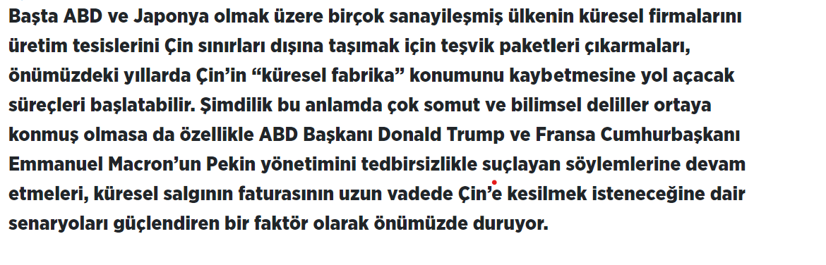
Bu makaleyi okumanızı öneririm. Kaynak linki burada

Chain reaction: The China link in global supply chains

- Teknoloji: Yeni teknolojilerin iki rakip tarafından kıskançlıkla korunduğu bir dünyaya ayak bastık. ABD ve Çin birbirini tamamlayan teknolojilere sahip. Bunları paylaşmamak ufak da olsa bir ekonomik kayba neden olur.
- Fakat, en fazla kaybedecekler, ABD-Çin teknolojileri arasında seçim yapmak zorunda kalacak olan üçüncü ülkeler. Bu anlamda, kendi teknolojisini geliştirecek kapasitesi olmayanlar, uydu devlet konumuna indirgenecek.
- Finansal akımlar (Sermaye akımları ve sıcak para): Çin, Rusya ve müttefiklerinin Batı’nın çok derin ve geniş finansal piyasalarından zaman içinde dışlanacağını görelim.

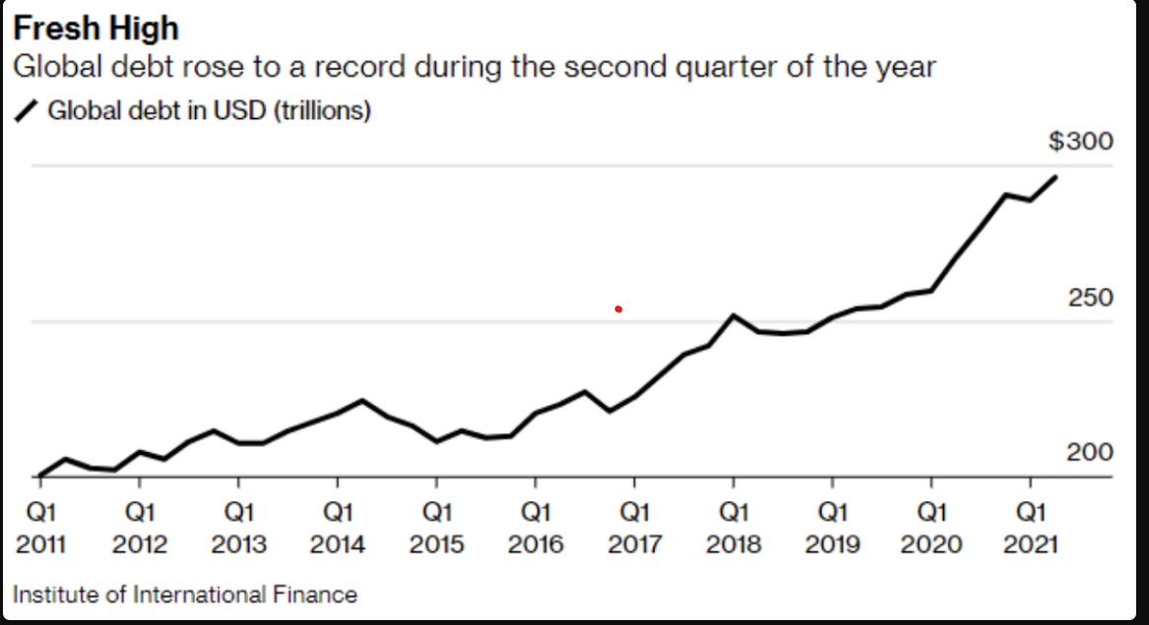
Kaynak linki burada
- Ödemeler dengesi açığı olanlar, sıcak para olmadan büyüyemeyenler büyük zarar görecek. Ama bu boyutta, Çin-Rusya Ekseni en ağır zararı görür.
- Rekabet mali kriz yaratır mı?: EVET, 2022 çok tehlikeli. 2024’te Trump’ın geri dönmesi korkutucu. Çin’in FX rezervleri ve ABD tahvil faizleri arasında ilişki var. Global fonlar Çin’den çekilirse ne olur?

Atilla Yeşilada makalesi: “Küresel Finansal Kriz tekrarlar mı?”, linki, burada

The coming financial crash?

- Dünya büyümesi üzerinde etkisi: Dünya önümüzdeki 10 yılda iklim değişikliğini engellemek için trilyonlarca dolar yatırım yapacak, ama karşılığını en erken 10 yılda alır. Ek olarak, rezerv para merkez bankalarının faiz yükselttiği bir gelecekte, GOÜ borç kriziyle boğuşacak. Bu iklime bir de Büyük Güçler Rekabeti’nin getireceği denge bozukluklarını eklersek, manzarayı görmek çok basit: Stagflasyon

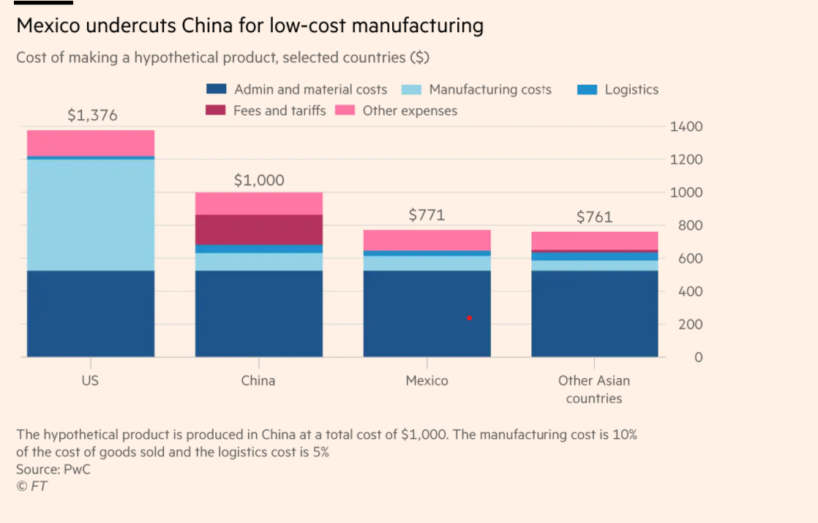
Kaynak linki burada

Kaynakça
An Economist’s Guide to the World in 2050

The World in 2050
The long view: how will the global economic order change by 2050?

Dünya ekonomisi-II: Rekabetin olumlu yanları
- Çin’in global Yol ve Kuşak Projesi politik niyetler içermesine rağmen, ticaret ve kalkınma için kritik bir rol oynar.
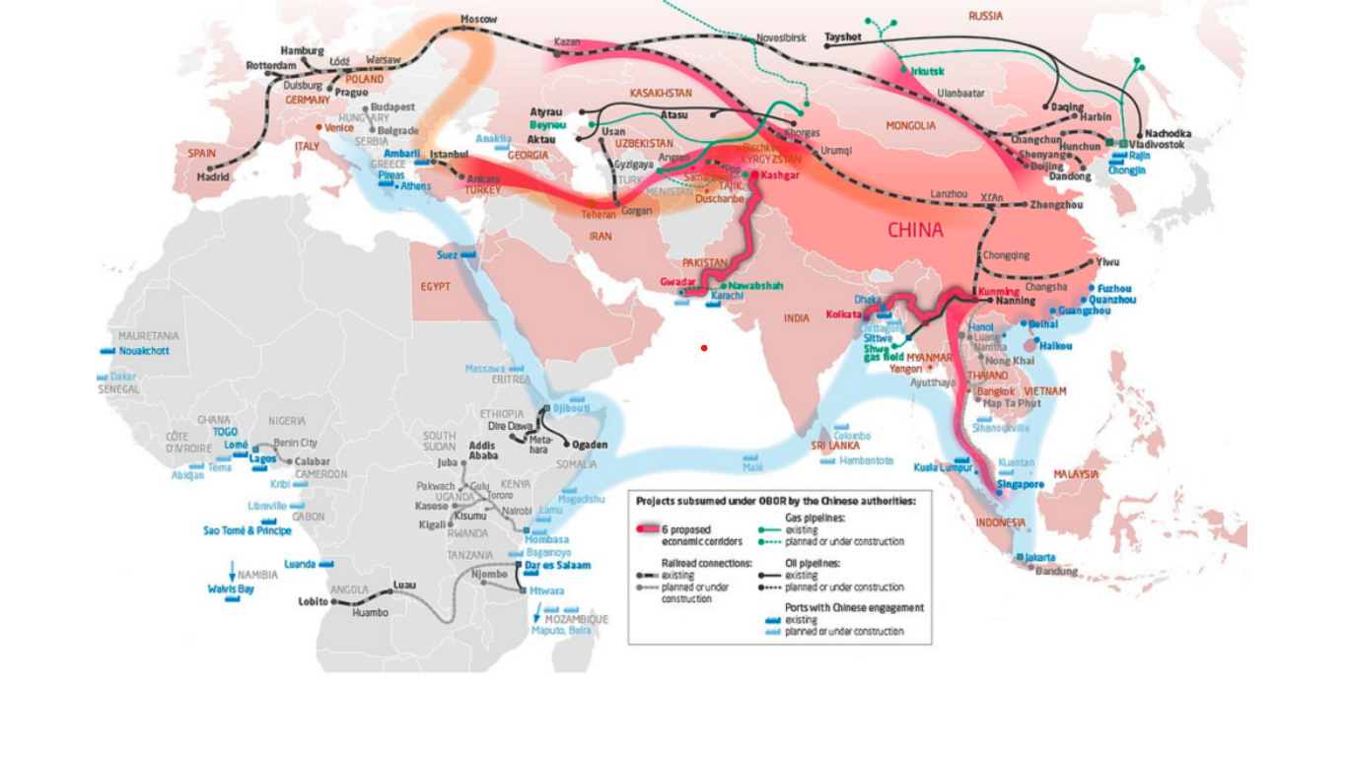

Kaynak linki burada
- Biden şimdiden Çin’in yaratacağı tehlikeyi gördüğü için, altyapı ve yeni teknolojilere $550 milyar harcamak istiyor. ABD ilerleyen dönemlerde Çin’le arasındaki altyapı makasını kapatmak için daha fazla harcayacak.
- Teknoloji üretimi bloklara ayrılırken, bir çok ülke kendi teknolojisini üretmek için harcama yapacak.
- Dünya artık siyasi ya da ekonomik bloklara ayrılmış durumda: AB, Mercatur, Asya-Pasifik Serbest Ticaret Antlaşması bu bloklaşmanın en yeni örnekleri. Bloklar arası ticaret ve sermaye akımları hızlanacak.

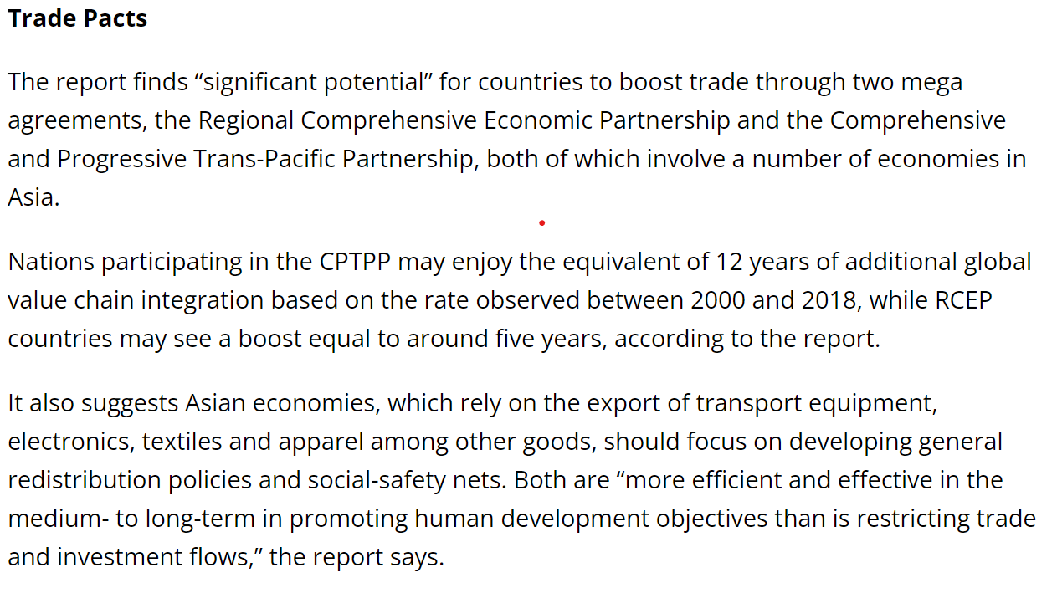
Kaynak linki burada

- NETİCE: Önümüzdeki 10 yılda dünya iklim değişikliği ve Büyük Güçler Rekabeti’ne uyum için şekil değiştirirken, GSYH kayıpları kazançlarından daha büyük. Fakat, 2030’dan sonra yeni ticaret/üretim/yatırım dengesi, teknolojinin Toplam Girdi Verimliliği’ni yükseltici etkisi ve blok içi uzmanlaşma/ölçek edinme dünya ekonomisini hızlandırabilir.

Türkiye ABD-Çin rekabetinden nasıl etkilenecek?

- Hatırlayalım, bizim Çin’le aramızdaki fiziki mesafe derin ticari ve finansal ilişkiler kurmayı zorlaştırıyor.
- Uygurlara zulüm devam ettikçe, Çin Türkiye’ye güvenmez. Yol ve Kuşak Projesi’nden doğrudan çok az yararlanacağız.
- Öte yanda, Yol ve Kuşak Projesi’nin Orta Asya’dan çıkıp Hazar Deniz kıyılarına erişmesi durumunda, Türkiye’nin Kafkaslar ve Orta Asya ile ticareti artacak.

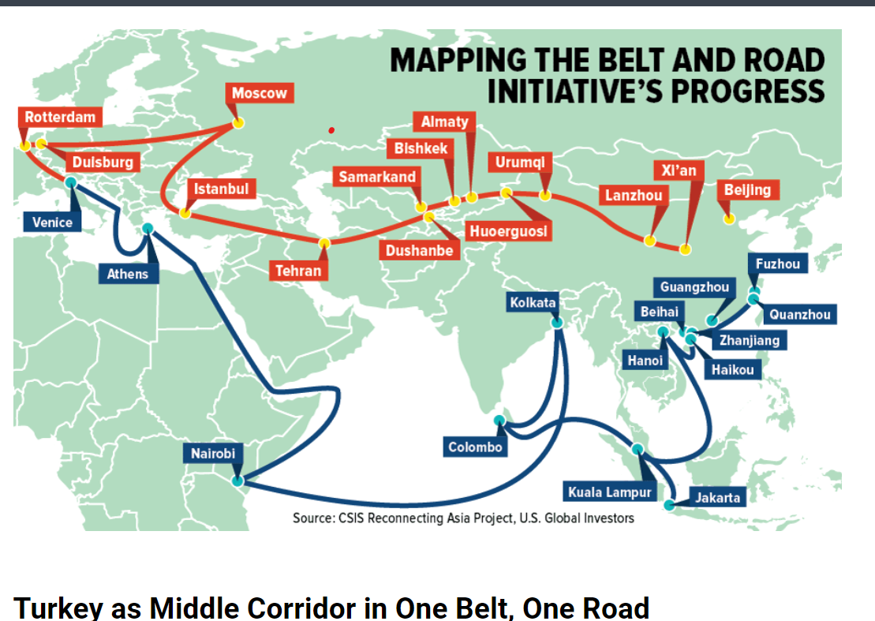

Kaynak: Turkey as Middle Corridor in One Belt, One Road, link burada

- Siyasi boyutta, Türkiye ABD ve Rusya arasında tercih yapmaya zorlanacak.
- Türkiye vazgeçilmez bir coğrafi konuma sahip. Her iki taraf da bizi safına çekemezse, içerden zayıflatmaya girişecekler. (Vekiller Savaşı kavramını hatırlayalım).
- Türkiye hangi tarafı seçmeli?: Siyasi tercih, ekonomik tercih ve kültürel aidiyet boyutlarını inceleyelim.

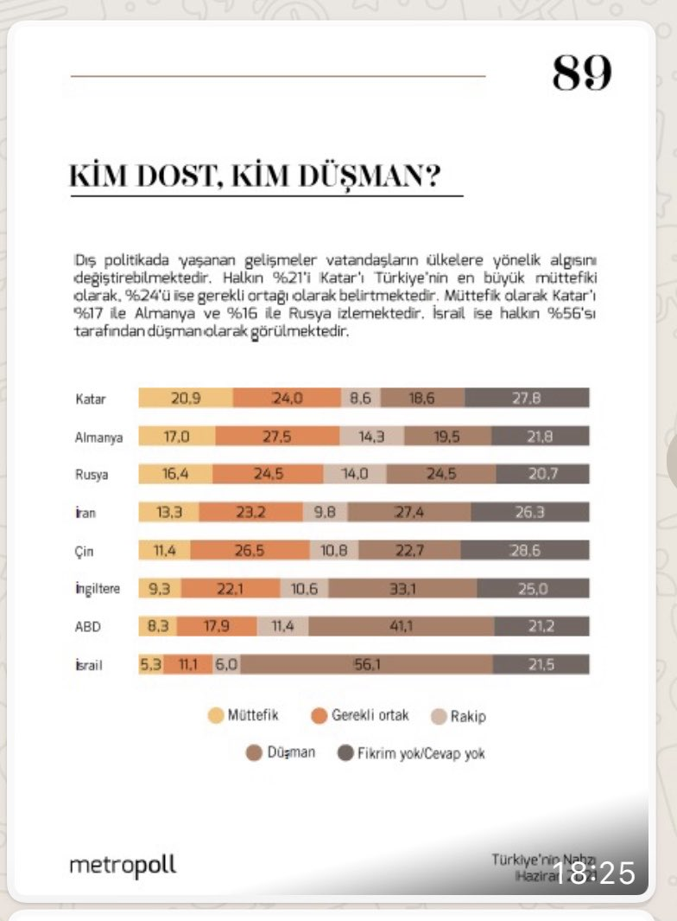

- Türkiye AB’nin tedarik merkezi olabilir, fakat siyasi yakınlaşma, demokratik ve hukuk reformları şart.
- Büyük risk: Finansman ve yeni teknolojik imkanlardan dışlanmak.
- En büyük handikap: Türkiye’nin gelecek planlamasında Büyük Güçler Rekabetini dikkate alınmıyor. (Batı Uygarlığı son nefesinde kolaycılığını anlayalım).

Yusuf Kaplan: 'Modern Batı uygarlığını kuran dinamikler, Batı uygarlığını yıkan dinamitlere dönüşüyor hızla'
Yine de önümüzü açacak bir şey var: Batı uygarlığının felsefî olarak çökmüş olması. Burada Batı uygarlığının çöküyor olmasından medet umuyor değilim. Başkalarının çöküşünden medet umanlardan bir şey beklenemez. Nietzsche’nin bir buçuk asır önce söylediği şeyi hatırlatıyorum: İnsanlığa söyleyeceği yeni bir şey yok Batı uygarlığının: “İnsanlığa söyleyebileceğimiz tek yeni şey, yeni bir şey söyleyemeyeceğimiz gerçeğidir.”
O yüzden sadece hâkimiyetini pekiştirme ve sürdürme savaşı veriyor. Bunu da çok kaba, ilkel, barbar yöntemlerle yapıyor: Hem istediği yeri, ülkeyi işgal ediyor, istediği lideri yerinden ediyor hem de “ürpertici”, “kan emici” kötüler icat ediyor hâkim olduğu ve tepe tepe kullandığı konvansiyonel ve yeni medyalar üzerinden.
Başkalarının enkazı üzerinden yükseltilecek bir dünya, kanatlandırıcı bir dünya olamaz. Başkalarının kötülükleri üzerinden ve başkalarını kötüleyerek kendini var etmeye, meşrûlaştırmaya çalışan bir dünya görüşünün haysiyeti ve vakarı yoktur. Kendi ayakları üzerinde doğrulmalı insan.
Kendi dinamikleri ile ayağa kalkan bir medeniyet insanlığa taze bir âb-ı hayat iksiri sunabilecek asalete ve özgüvene sahip bir medeniyettir.
Başkaları üzerinden var olmadı İslâm medeniyeti. Başkaları adına konuşma haysiyetsizliği göstermedi. Batılıların yaptığı gibi başkalarını, kendi dışındaki bütün kültürleri, medeniyetleri ötekileştirerek, şeytanlaştırarak var olma, hükümranlık kurma karaktersizliği sergilemedi.
O yüzden başkalarının haysiyetleriyle oynamadı; aksine, haysiyetleriyle oynanan medeniyetlere, halklara sessiz kalmadı. Zâlime karşı mazlumun yanında oldu her dâim.

Bir medeniyet fikri sunmamız lazım dünyaya...

Kaynak linki burada

